北京以太投资管理有限责任公司
招聘简章
一、公司情况简介

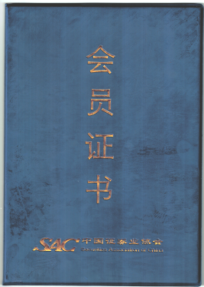
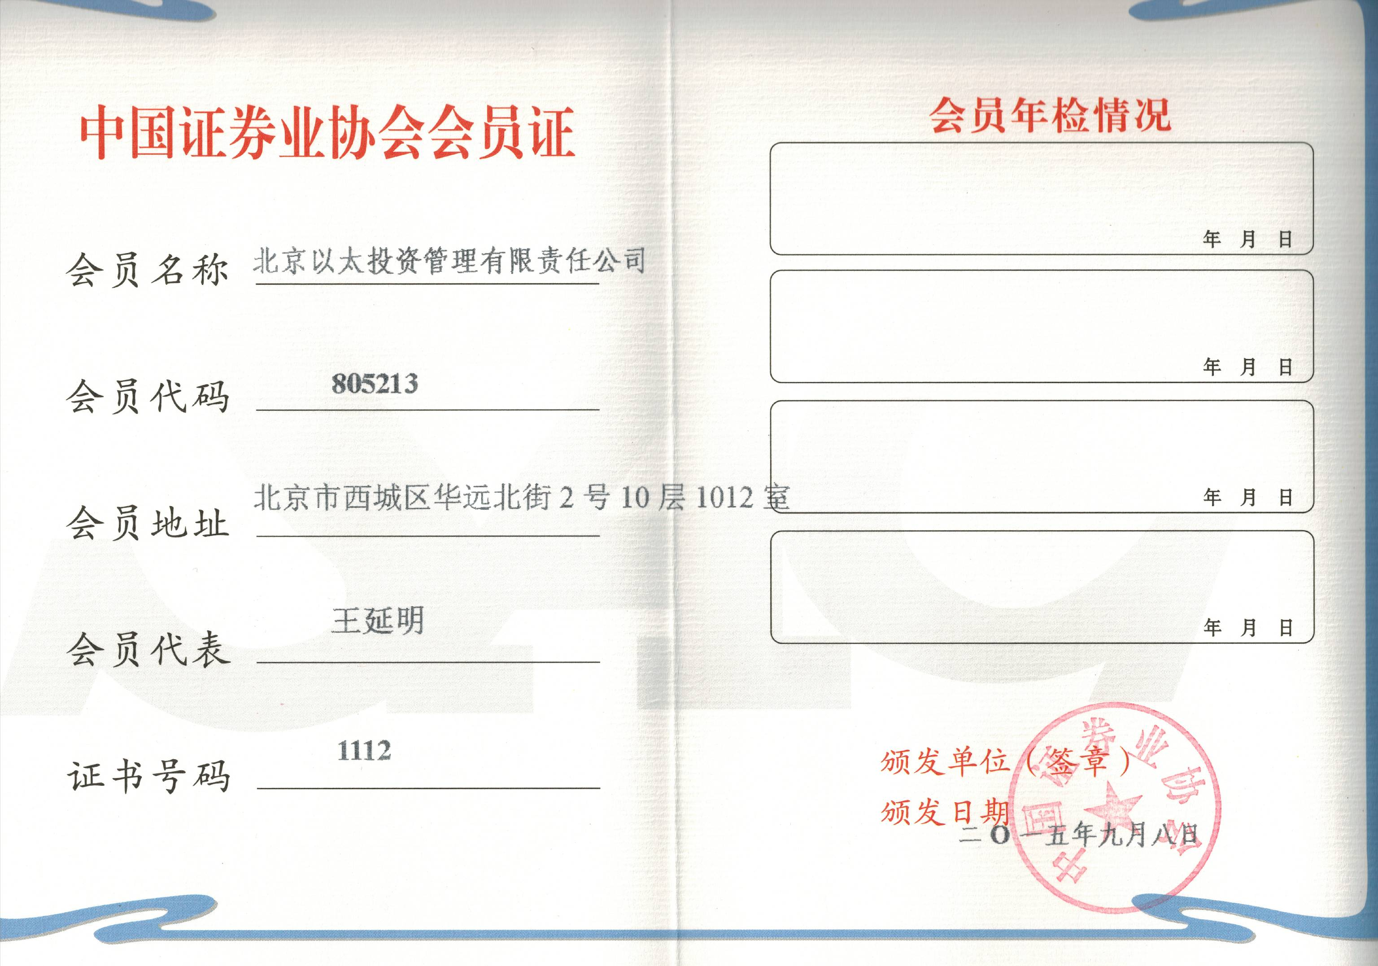
北京以太投资管理有限责任公司成立于2014年4月，注册资本2000万元，是一家从事投资理财、投资咨询、资产管理、私募股权等领域的综合性投资企业。已在中国证券投资基金业协会备案，并发行过多期证券投资基金产品。

我们本着“专注、专业、稳健”的原则，致力于为顾客创造价值； 本着“防范风险、诚实守信”的宗旨，为股东回馈财富； 本着“共同发展、共享财富”的理念，为员工提供成长平台。
公司目前处在初创上升期，欢迎有志于从事投资工作，喜爱挑战，突破自我的同学加盟！
二、岗位职责介绍
现招聘【证券分析师助理】3-5名，协助基金经理进行分析研究，主要职责如下：
1、基于本科理工科类知识背景，负责分析研究二级市场某一板块、行业或个股，撰写研究报告；
2、对相关金融数据进行采集，分析总结并进行结果展示；
3、参与实地调研活动，参加调研会议，撰写调研报告；
4、基金经理交办的其他事情。
三、职业发展路径
优秀人才可继续从事 研究分析工作，也可转岗做基金经理


基金经理
经过1-2年的磨砺，可独立承担起板块、个股追踪分析工作
证券分析师

现阶段
证券分析师助理
四、任职要求
1、化工材料、计算机、机械工程、汽车相关、电子通信等理工科类专业，且成绩优良者；
2、身体健康，品德优良，适应能力强，积极进取，有责任心，有强烈意愿从事证券分析、投资工作，进入金融行业发展；
3、有较强的自主学习能力和逻辑分析能力；
4、有较强的沟通能力，敢于面对挑战，能承受较大的工作压力；
5、通过证券或基金从业资格考试者优先考虑；女生优先考虑。
五、工作方式
1、本市学生每周应保证至少3天实习时间
  - 时间：工作日8：30-17：30
  - 地点：北京市西城区华远北街2号通港大厦10层1012室（西单大悦城北侧）
  - 工作期间公司提供交通和午餐补贴
- 工作满两个月的同学，公司可开具证明；
表现优秀的同学在取得毕业证后可直接转为正式员工，免除试用期；
表现突出的同学可提前转正，获得正式工工资待遇，免除试用期。
- 薪资待遇
辛勤的付出=优厚的回报=
基本工资+绩效工资+年终奖金+餐补+节日福利+五险一金
七、联系我们
有意向的同学可直接与我们取得联系，或投递简历至下方邮箱。
联系人：南希 联系电话：010-6617 9225 邮箱：bjyitaitouzi@163.com

